2006年10月6日
「JCOM2006」2ndサーキュラー

菌根研究会会員各位
菌根研究会事務局
拝啓
皆様ご健勝にお過ごしのこととお喜び申しあげます。
さて，2006年度菌根研究会大会（JCOM2006）のプログラムが下記の通り決定いたしましたのでご案内申しあげます。参加申し込みの受付期間は過ぎておりますが，大会参加を希望される方は下記まで至急お申し込みください。
今年はICOM5，IMC8，日本菌学会50周年記念大会などが開催されました。これら関連の学会で発表されたポスター等がありましたら，会期中是非掲示したいと考えています。ポスターを持参していただける方は，下記までお知らせください。
敬具
記

開 催 日 時： 2006年11月3日（金・祝日） 17：00- （総会・懇親会）
2006年11月4日（土） 9：00-13：30 （講演会）
大 会 会 場： 総 会（3日）信州大学農学部講義棟2階11番教室
懇親会（3日）信州大学農学部生協
講演会（4日）信州大学農学部総合実験実習棟2階30番教室
（長野県上伊那郡南箕輪村8304）
大会参加費： 会員：無料
非会員：1,000円（但し２度目以上の方は2,000円）
懇親会参加費： 3,000円程度（会員，非会員とも）
交通・宿泊： 信州大学農学部のホームページに案内が掲載されています。
会場は中央高速伊那インターから近く高速バスが便利です。
http://karamatsu.shinshu-u.ac.jp/start_jp.htm
http://karamatsu.shinshu-u.ac.jp/access/index.htm
申し込み、お問い合わせ先：
〒399-4598 長野県上伊那郡南箕輪村8304 信州大学農学部食料生産科学科
久我ゆかり
TEL/FAX: 0265-77-1607 E-mail: ykuga@shinshu-u.ac.jp
実行委員：久我ゆかり（委員長）、山田明義、斎藤勝晴
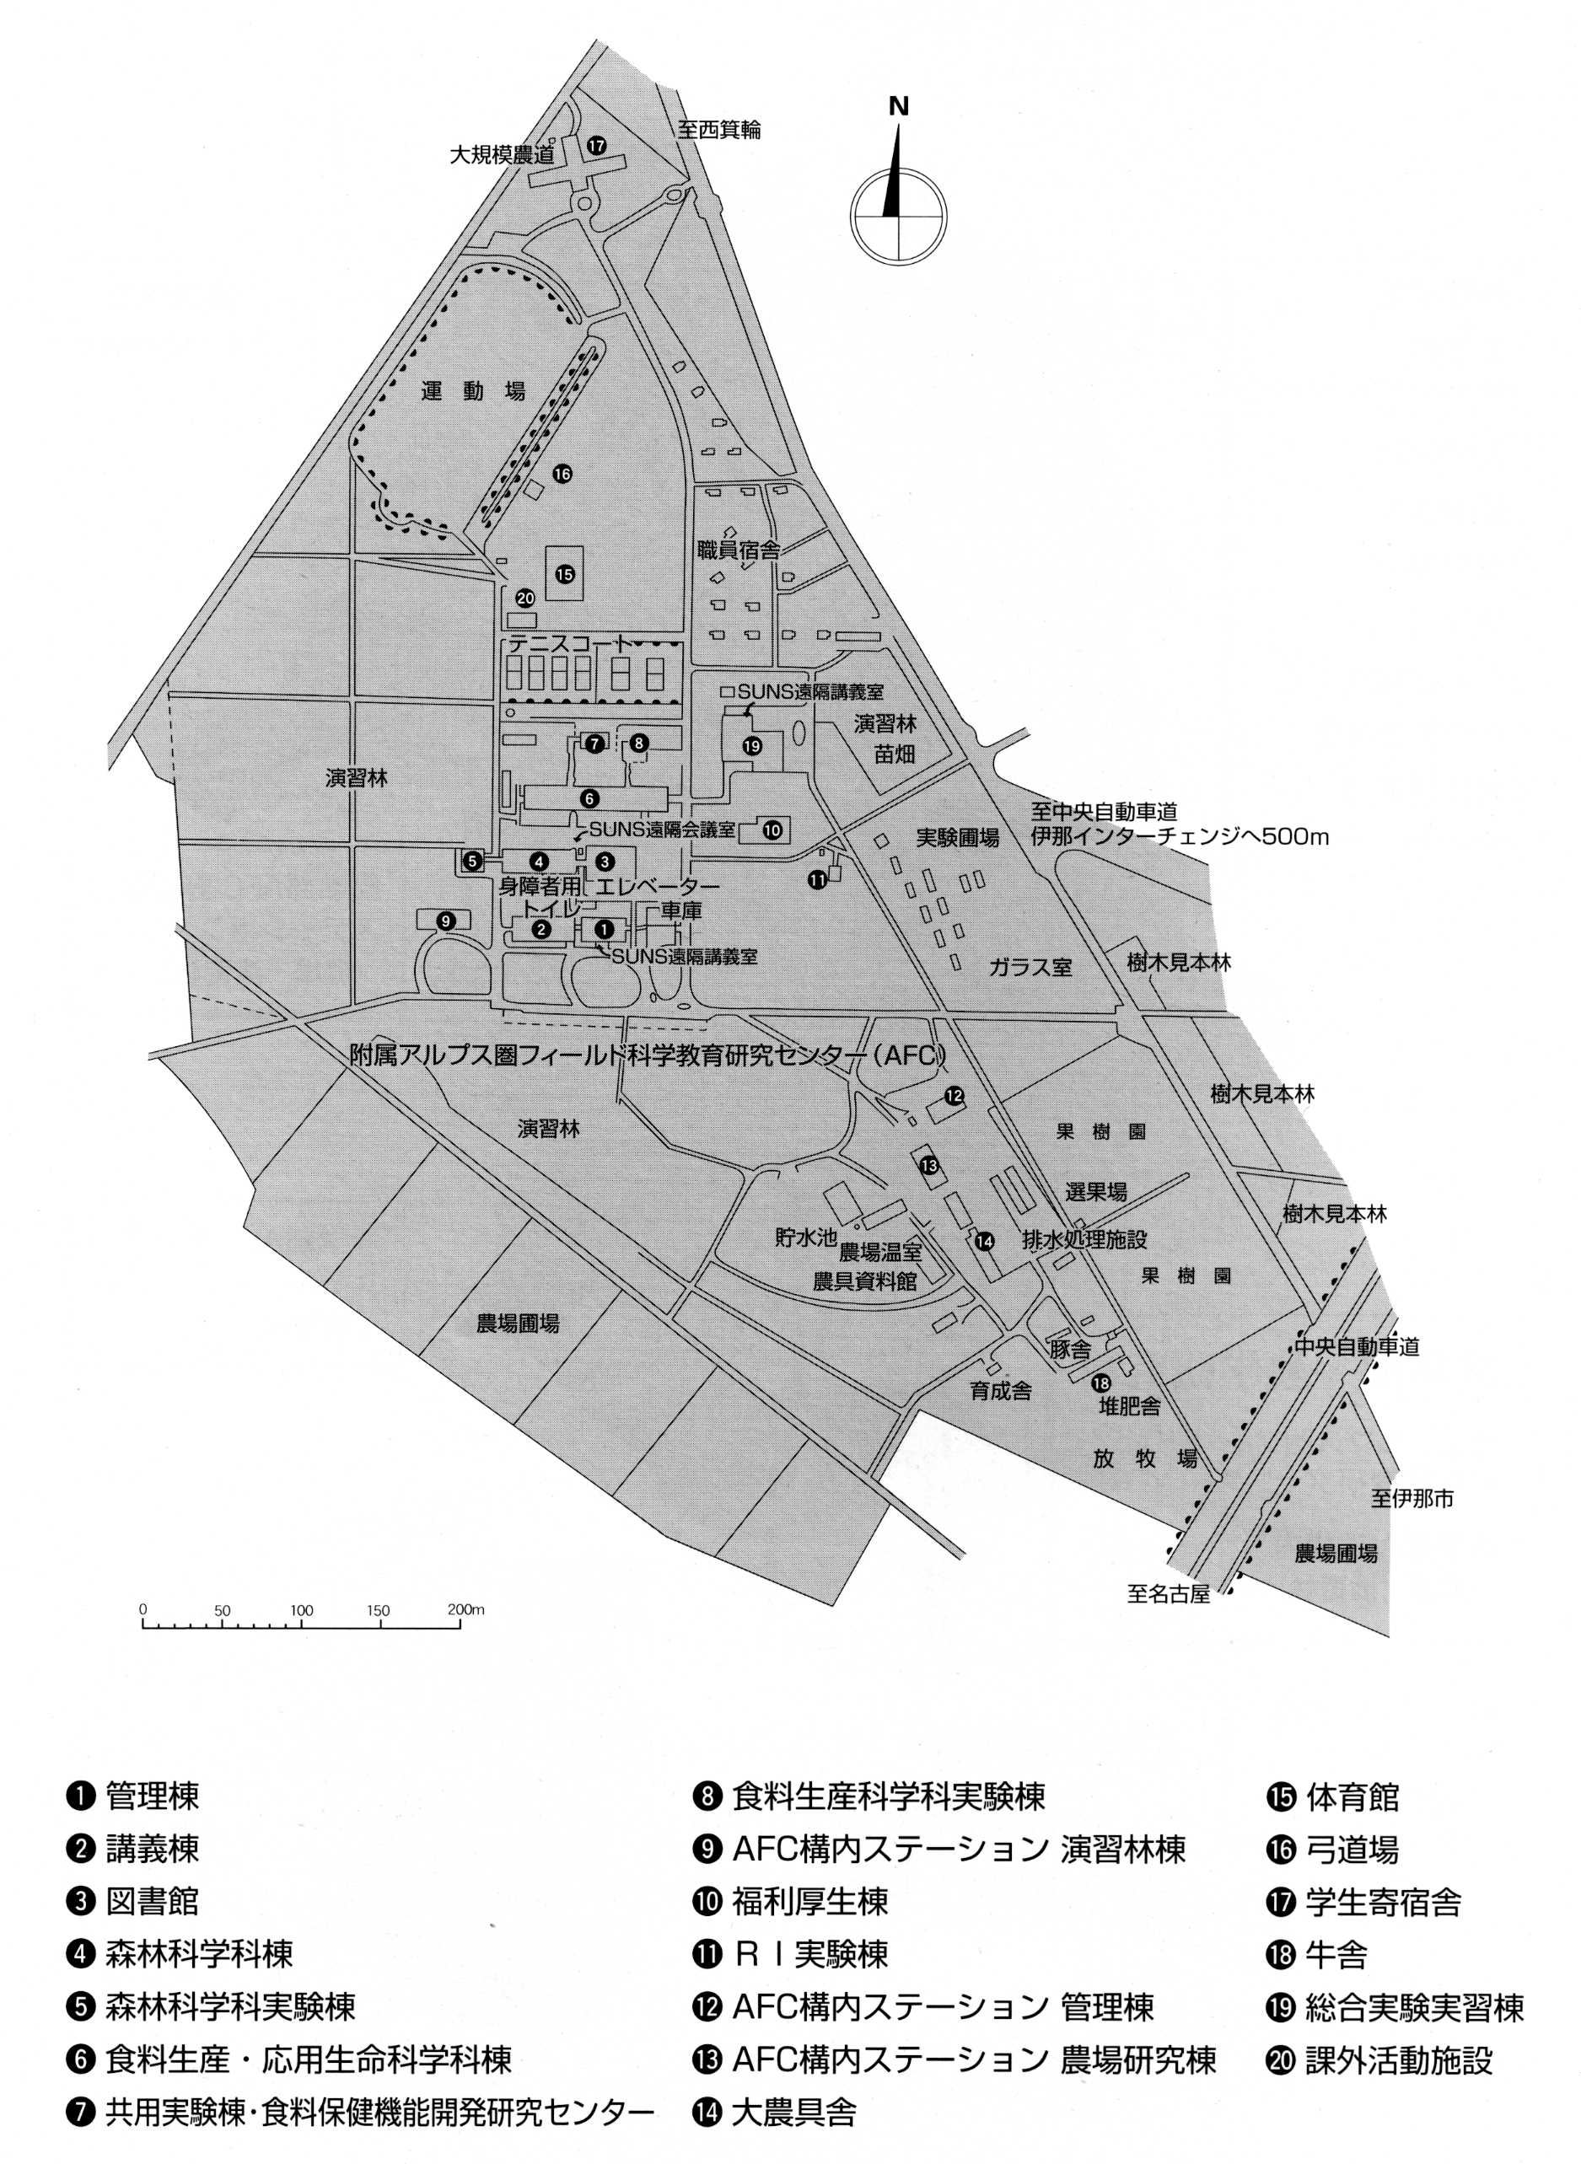
30番教室
大学生協
正門
徒歩約１５分
高速バス
伊那インター前
伊那インター
長野KENWOODの看板
高速バス
中央道伊那インター
11番教室
大会プログラム
11月3日
17:00 | 総会
18:00 | 懇親会：ポスター
11月4日
9:00 | アーバスキュラー菌根菌におけるポリリン酸蓄積パターンから推察されるリン酸吸収制御機構
 | ○村瀬正剛¹・谷千春¹・大友量²・大崎満¹・江沢辰広¹（¹北大院農，²畜草研）
9:15 | アーバスキュラー菌根菌におけるポリリン酸合成オルガネラの分画と特性解析
 | 谷千春¹・大友 量²・大崎満¹・○江沢辰広¹（¹北大院農・²畜草研）
9:30 | 強酸性土壌の初期遷移におけるアーバスキュラー菌根菌の多様化とパイオニア植物の生長
 | ○宮川祥江・安 起弘・大崎満・江沢辰広（北大院農）
9:45 | ベノミルとプロピコナゾールが林床に生息するマイズルソウのアーバスキュラー菌根形成とリン吸収に及ぼす影響
 | ○田島賢¹、宮本 敏澄²、日浦 勉³、我妻 忠雄¹、俵谷 圭太郎¹（¹山大農、²北大農、³北大FSC）
10:00 | 重金属集積植物ヘビノネゴザ根圏のアーバスキュラー菌根菌
 | 〇東出伊織 ・ 松田陽介 ・ 中西健一 ・ 伊藤進一郎（三重大学大学院 生物資源研究科）
10:15 | モンゴルにおける菌根菌を利用した森林再生の試み
 | ○岩瀬剛二（鳥取大農）
10:30 | ミニライゾトロンによるアカマツ林外生菌根の動態観察
 | ○宮本悠一¹，増野和彦²，小林久泰³，小倉健夫³，山田明義¹，久我ゆかり¹（¹信大農，^{２}長野県林業総合センター，³茨城県林業技術センター）
10:45 | 休憩: ポスター
11:00 | ニホンナシおよびアカマツの内生糸状菌の観察
 | ○新井友子¹，楠本あや^{1,2}，久我ゆかり¹（¹信大農，²現在，協和発酵）
11:15 | キンランに形成された菌根の根系内における空間分布
 | ○阿宮彩、松田陽介、中西健一、伊藤進一郎（三重大学生物資源学部）
11:30 | 無葉緑ラン科植物ヒメノヤガラの菌根共生
 | ○谷亀高広¹・大和政秀²・鈴木彰³・岩瀬剛二⁴（¹高森町蘭植物園・²（株）環境総合テクノス 生物環境研究所・³千葉大学教育学部・⁴鳥取大学農学部）
11:45 | エンバク根とユーカリ根より分離した根部定着糸状菌がキャベツ苗に示す発芽および生育促進効果
 | ○手嶋さぎり¹・坂本一憲²（¹千葉大・院自然科学（現在，（株）セレフ），²千葉大・園芸）
12:00 | 糸状菌Penicillium sp. EU0013株が花卉植物の種子発芽におよぼす影響
 | ○北原克也¹・坂本一憲²（¹千葉大・院自然科学，²千葉大・園芸）
12:15 | レタス根内エンドファイトの分子系統解析
 | ○中村一俊，Richard Bourgault，神谷敏広，久我ゆかり（信大農）
12:30 | 休憩: ポスター
12:45 | 特別講演  植物の根粒成熟関与遺伝子－どこまで明らかとなっているか－
 | ○小柳津広志、石川かほり、李永一、王延旭、青野俊裕（東京大学生物生産工学研究センター）
13:30 | 閉会

